15 de Novembro – Dia da Proclamação da República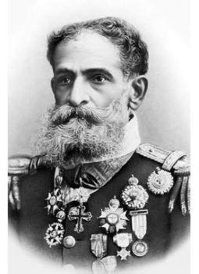

O Marechal Deodoro da Fonseca capitaneou o processo de instauração da República em 15 de novembro de 1889 *
A Proclamação da República Brasileira ocorreu no dia 15 de novembro de 1889, na cidade do Rio de Janeiro, então capital do Império. É por isso que, nesse dia, celebra-se esse acontecimento, sendo decretado feriado em todo o território nacional. O processo de instauração do regime republicano no Brasil teve como antecedentes: as várias crises institucionais que o reinado de Dom Pedro II sofreu ao longo das décadas de 1870 e 1880 e as manifestações ideológicas que permearam esse mesmo período.
A estrutura do poder imperial, que possuía um caráter centralizador, não permitia que as províncias tivessem autonomia – fato que desagradava elites regionais, como a dos fazendeiros do oeste paulista. Estes últimos também ficaram insatisfeitos com a abolição da escravatura, que ocorreu no ano de 1888, pois não foram indenizados pelo império. Além disso, havia insatisfação também entre os militares, que almejavam, em grande parte, imbuídos de ideais positivistas e republicanos, uma república autoritária e modernizadora.
Havia também o grupo dos civis defensores do republicanismo e do abolicionismo, notável em suas ferrenhas críticas à estrutura do poder imperial. Nomes como os dos jornalistas QuintinoBocaiuva e Silva Jardim destacaram-se nesse processo. Esse último caracterizou-se por uma postura mais radical e revolucionária, enquanto o primeiro procurou articular os vários interessados na derrubada do Império com o objetivo de fazer uma transição o menos violenta possível. Vale ressaltar que o movimento abolicionista não se restringia e nem estava vinculado direntamente a ideias republicanos. Grande parte dos abolicionistas apoiavam o Império e, diga-se de passagem, foi o próprio império que gradativamente estruturou as medidas abolicionistas, que culmiram com a Lei Áurea, em 1888.
Bocaiuva, ao lado de outro jornalista republicano, Aristides Lobo, foi, então, um dos principais responsáveis pela união dos interesses que almejavam o fim do reinado de Pedro II, tanto de militares e fazendeiros quanto de revolucionários republicanos. Em meados de 1889, após os membros republicanos do Parlamento terem rejeitado as propostas reformistas de Pedro II, que pretendia conservar-se no poder, Bocaiuva e Aristides Lobo começaram suas articulações e, em novembro, associaram-se ao Marechal Deodoro da Fonseca, principal chefe do exército brasileiro, e prepararam o golpe que foi dado no dia 15.
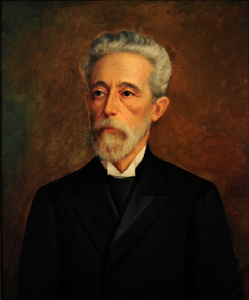
O jornalista Quintino Bocaiuva foi um dos principais articuladores do golpe de 1889 **
Após a Proclamação da República, Deodoro confeccionou uma notificação que foi encaminhada à família real, cujo conteúdo ordenava a saída do imperador e sua família do país. O processo da passagem do Império à República já foi largamente estudado por historiadores, desde o fim do século XIX até os dias de hoje. O impacto desse evento na época está bem documentado e revela o caráter de quase incredulidade da maior parte da população, princialmente da capital à época, Rio de Janeiro, que viu, em poucos dias, o ocaso do Império, como pode ser observado neste relato do jornal carioca Novidades:
“Todo o movimento social da cidade acha-se paralisado. O comércio em grande parte fechou as portas. As ruas mais frequentadas estão desertas; raros transeuntes passam, apressados, como perseguidos. […] O serviço de bondes é feito com grande irregularidade; há longos intervalos no trânsito dos carros, que chegam aos pontos de estação aos grupos de cinco e seis. […] O pânico anda no ar e nas consciências.”

